Тема: «Умножение многозначных чисел на однозначное число
в пределах 10 000»

Цели:
1.Закреплять письменные приемы умножения многозначных чисел на однозначное число.
- Развивать умения решать составные задачи.
- Осуществлять контроль речи, учащихся с учетом их возможностей на слухо-зрительной основе.
- Развивать творческое мышление.
- Расширять знание детей о родном городе.

Оборудование: индивидуальные слуховые аппараты, мультимедийная установка,
экран, карточки с разбором задачи, карточки с примерами и задачей.

План урока:
1.Организационный момент – 1мин
2.Проверка домашнего задания -5мин
3.Устный счет -10мин
4.Решение примеров -10мин
5.Физминутка -3мин
6.Решение задачи – 13мин
7.Рефлексия -2мин

Деятельность учителя | Деятельность ученика
Ход урока.  1. Организационный момент  - Поздоровайтесь с гостями.  Аппараты у всех включены  - Какой сейчас урок?  ( за экраном)  - Прочитайте план урока.  ( за экраном)  План урока:  1. Проверять домашнее задание.  2. Считать устно.  3. Решать примеры.  4. Решать задачу.  - Спросите у меня какая тема урока?  ( за экраном)  - Тема урока: «Умножение на однозначное число»  -Прочитайте хором  - Сегодня мы будем решать задачи и примеры на умножение, будьте внимательны на уроке.  - Какой дежурный звук на этой недели  ( за экраном)  -Давайте произнесем этот звук.  (учитель исправляет ошибки в произношении)  -Старайтесь правильно произносить звуки, следите за дыханием  2.Проверка домашнего задания.  -Какое было домашние задание?  -Назовите порядок действий.  -Откройте тетради, и проверьте, правильно ли решили примеры  (ответы записаны на доске)  -У кого есть ошибки?  -Домашние задание выполнили хорошо, молодцы!  3.Устный счет.  -А сейчас переходим к устному счету.  1.Слайд1.2  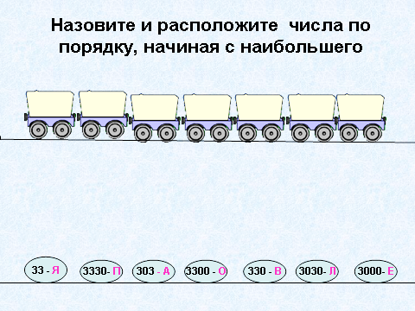  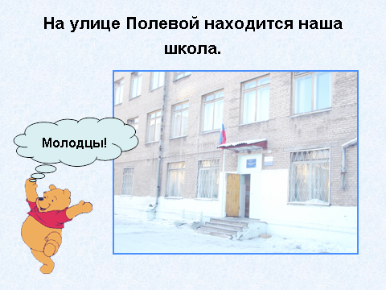  2.Слайд 3,4  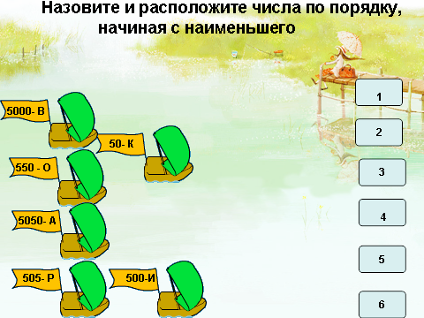  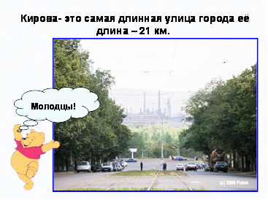  3. Слайд 5.6  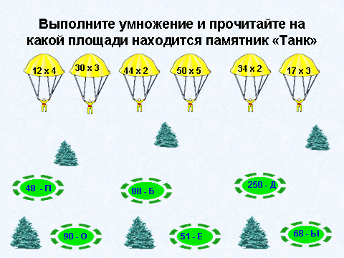  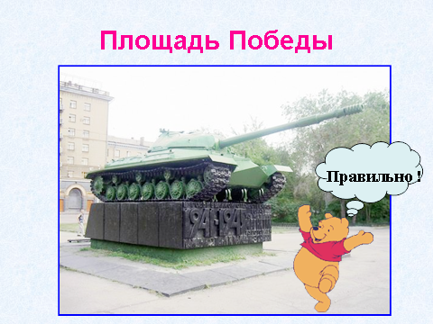  -Молодцы, хорошо справились с заданием.  4. Решение примеров  -Будем решать примеры, но прежде расставьте, порядок действий .  - (1208 + 3646) х 2 – 1309 =  - 2342 х 2 - 405 х 3 =  - Откройте тетради, запишите число, классная работа.  - Проверьте решение: ответы на слайде  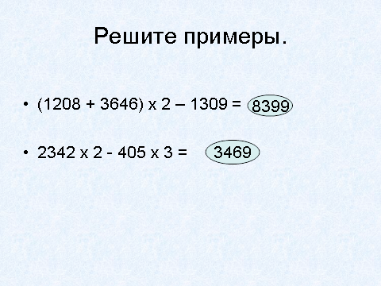  -У кого есть ошибки.  5.Физминутка.  Слайды 8-18  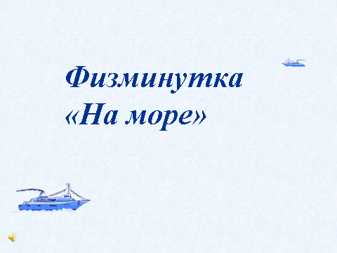  6.Решение задачи.  Переходим к решению задачи.  Слайд 19-20.  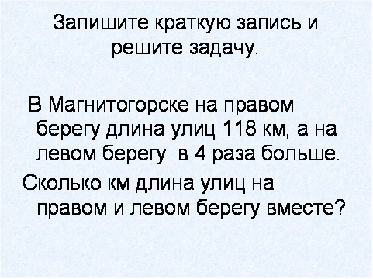  -Прочитайте задачу.  - О чем говорится в задаче?  - Что мы знаем?  -Что нужно узнать?  -Можно сразу ответить на главный вопрос?  -Какой первый вопрос задачи? Каким действием будем решать?  -Какой второй вопрос задачи? Каким действием будем решать?  - Запишите краткую запись и решите задачу.  ( за экраном)  - Проверьте решение.  Слайд 20  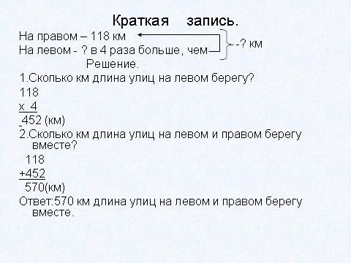  Вот и кончился урок  Подведем теперь итог  Чем сегодня занимались?  В чем немножко затруднялись?  - Молодцы, сегодня все хорошо работали.  - Послушайте оценки.  (за экраном)  Домашние задание : выполнить задание по карточкам. | Сейчас урок математики  Я прочитал(а) план  Е.А.: «Скажите какая тема урока»  -читают хором  -Дежурный звук « Р»  -Дети произносят звук  Домашние задание было повторить порядок действий и решить примеры.  Первое действие в скобках  Второе действие х или :  Третье действие – или +  У меня нет ошибок.  У меня 1.2.. ошибки  Первое действие сложение  Второе действие умножение  Третье действие вычитание  Первое действие умножение  Второе действие умножение  Третье действие вычитание  У меня нет ошибок.  У меня 1.2.. ошибки  Ответы по разбору задачи  Я решил(а) задачу  Сегодня мы считали устно, решали примеры и задачу.

